**2019-10-28**

1. 代价函数的最小值点与真实点存在距离差 $D_{δ}$，这是利用最小化残差方法能达到的定位精度的上限，多站定位的实质是基于设备测得的时延数据对信号源的位置进行估计，采用了最小二乘估计的方法，由于测时误差是随机的，使得代价函数的最小值点一定程度偏离与真实值，基于统计的方法需要在多次定位之后对计算结果取均值。网格法的目的是在经纬度网格之中搜索代价函数值最小的格点，由于经纬度变化1度对于大地距离相差约111km，由此若想让定位距离精度在1km以内，那么网格的划分精度至少要到达0.01度。若以此精度遍历全球，那么经度范围为[-180,180],纬度划分为[-90,90],一共约（360*100*180*100）=6.48e8个格点,由仿真可知计算一点的代价函数需要用时82.5ms，那么计算全球的格点数所需时间约619天，这是无法用于正常定位的。
2. 那么假如采用多级网格，一级网格的划分精度为1度，二级网格划分精度为0.1度，三级网格划分精度为0.01.在理想情况下，若真实点坐标为(-21.816,114.166),那么一级定位结果应为(-22.0,114)（假设与真实值约近代价函数越小），二级定位结果应为(-21.82,114.17)，三级定位结果应为(-21.816,114.166).但是仿真中得到的一级定位点的位置为(-20.0,114)，说明“与真实点越近代价函数越小”这一假设不一定总是成立的。并且可以估算出一级网格定位点与真实值相差约201.8km，而最终计算点的误差是210.2km可知主要误差点来源于一级网格定位点。
3. 为了避免一级网格定位点带来的巨大误差，可以在适当增大二级网格以及三级网格的覆盖范围，例如对于上述中将二级网格的搜索范围设置为以一级网格点为中心边长为250km的方形，这样就是将真实值包含进去了，使得二级网格搜索的结果比较靠近真实点。那么怎么来确定方阵的边长呢？
4. “gridMethod04.mat”保存：

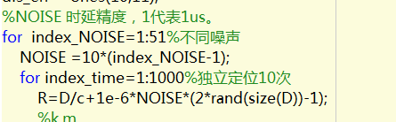

噪声以10us为步长，计算从noise:0~500us，定位NWC的结果。

1. “gridMethod05.mat”保存：

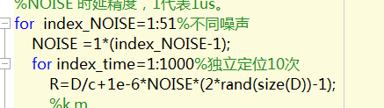

噪声以1us为步长，计算0~50us,定位NWC的结果。

**2019-11-8**

**1.计算10000次距离：**基于球面用时**0.0424s**，基于椭球面用时**130.53s，后者是前者的 3.0821e+03倍.仿真得到的距离差的最大值为21km。**对于定位精度要求在10km以上的可以使用球面模型，对于1~10km间的优先使用球面模型，精度要求1km一下的使用椭球模型。